

NOMBRE XXXXXXXXXX XXXXXXXXXX XXXXXXXXXX
GRADO DE ESCOLARIDAD LICENCIATURA
CÉDULA PROFESIONAL (LICENCIATURA EN DERECHO) XXXXXXXX
TELÉFONO DE OFICINA 228-6892262. EXT. 4040
CORREO ELECTRÓNICO jquezada@fiscaliaveracruz.gob.mx

FORMACIÓN ACADÉMICA

AÑO 2012 - 2017
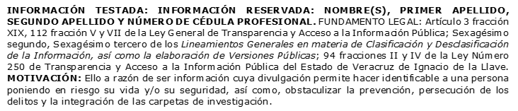
LICENCIATURA EN DERECHO EN LA UNIVERSIDAD PACCIOLI XALAPA CON INCORPORACIÓN A LA UNAM

CURSOS Y CONFERENCIAS TOMADOS:

GENERALIDADES Y PARTICULARIDADES DEL CATEO

CURSO DE INTERROGATORIO Y CONTRA INTERROGATORIO

LOS DERECHOS HUMANOS Y LOS INSTRUMENTOS INTERNACIONALES QUE ABORDAN LA DESAPARICIÓN FORZADA DE PERSONAS

PROTOCOLO HOMOLOGADO PARA BÚSQUEDA DE PERSONAS DESAPARECIDAS Y NO LOCALIZADAS Y PROTOCOLO HOMOLOGADO DE INVESTIGACIÓN PARA LOD DELITOS DE DESAPARICIÓN FORZADA DE PERSONAS Y DESAPARICIÓN COMETIDA POR PARTICULARES

INTERÉS SUPERIOR DE LA NIÑEZ

OBLIGACIONES DE LAS AUTORIDADES Y DEL ESTADO EN RELACIÓN AL DELITO DE DESAPARICIÓN FORZADA DE PERSONAS Y REPARACIONES

DERECHOS HUMANOS EN EL SISTEMA JURÍDICO MEXICANO

DERECHO, FILOSOFIA Y POLÍTICA, IMPARTIDO POR LA DRA. ANA LILIA ULLOA CUELLAR.

TALLER DE DETENCION DE MENTIRAS, “LA CONSTITUCION DE LA REALIDAD” IMPARTIDO POR EL LICENCIADO EN CRIMINOLOGIA OSCAR OMAR HERNANDEZ ROMERO.

“DERECHOS DE LAS PERSONAS CON DISCAPACIDADES” IMPARTIDA POR EL MINISTRO MARIO G. REBOLLEDO FERNANDEZ.

“MICROSOFT VISIO” IMPARTIDO POR LA FISCALÍA GENERAL DEL ESTADO.

TRAYECTORIA PROFESIONAL

AÑO 2018 – 2020

AUXILIAR DE FISCAL EN LA FISCALÍA DE INVESTIGACIONES MINISTERIALES DE LA FISCALÍA GENERAL DEL ESTADO DE VERACRUZ

EN MARZO 2020 REASIGNACIÓN AL ÁREA DE LA FISCALÍA ESPECIALIZADA PARA LA ATENCIÓN A DENUNCIAS POR PERSONAS DESAPARECIDAS, XALAPA, VER

2017 – 2018

MERITORIA, EN LA UNIDAD INTEGRAL DE PROCURACIÓN DE JUSTICIA, DISTRITO XI, EN LA FISCALÍA VIGÉSIMO PRIMERA DE LA FISCALÍA GENERAL DE ESTADO DE VERACRUZ.

 CONOCIMIENTO

DERECHO PENAL
DERECHO CONSTITUCIONAL
DERECHOS HUMANOS EN EL SISTEMA JURÍDICO MEXICANO
EN MATERIA DE PERSONAS DESAPARECIDAS BÚSQUEDA Y LOCALIZACIONES

